花蓮縣康樂國小一百零八學年度第二學期二年級語文領域期中評量
二年甲班（ ）號 姓名（ ）
第一大題：寫國字注音(每字一分，共二十七分)
一個安靜的早晨，小松鼠正在窗口呼吸新鮮空氣，接著他聽見有人敲門，原本以為是 鄰居來拜訪，打開門才發現是一隻有著美麗翅膀的紫斑蝶，他冷得全身發抖。小松鼠趕緊讓紫斑蝶躲進樹葉裡，還叫來了牽牛花作伴。
自從紫斑蝶來了以後，森林裡變得好熱鬧，小松鼠與紫斑蝶成了好朋友。小松鼠希望春天永遠不要來臨，於是他就把春天給藏了起來。可是，春天不來，樹木花草和蜜蜂們會一直冬眠，世界沒有一點兒活力。小松鼠看到紫斑蝶因為寒冷而生病也很難過，小松鼠關住了春天，卻關不住野花野草的香氣。
蟲兒、鳥兒清亮美妙的聲音把春天叫回了人間，大地又變得溫暖了，陽光照著山谷和河流。紫斑蝶告別了小松鼠，飛了好幾百里終於回到北部的故鄉。

第二大題：寫信高手，讀完第一大題的故事完成這封短信(共八分)
紫斑蝶雖然離開小松鼠，但是小松鼠對於美麗又善良的紫斑蝶念念不忘，請你幫小松鼠寫封信給紫斑蝶，表達他心中的想念。

第三大題：照樣造句(每格二分，共十分)
親愛的( )：
(
)祝
( )
( )上
( )月( )日
1時常到戶外走走，不但有益健康，也能欣賞美景。
( )不但( )，也( )。
3不管你搬到哪裡？我們永遠都是好朋友。
不管( )，都( )。
第四大題：多音字，寫上注音並造詞，(每格一分，共十四分)
重 |  | 樂
 |  | 樂 | 月 | 注音
 |  |  |  | 造詞
空 |  | 切
 |  |  |  | 注音
 |  |  |  | 造詞

第五大題：分辨高手，請將正確的語詞圈起來 (每格一分，共八分)
1 (漁止祭、招魚祭)一到，我們就不再捕捉了。
2我爸爸是（漁、魚）夫，常常出海捕（漁、魚）。
3高速公路架起護（網 、鋼 ），保護紫斑蝶能平安回家。
4我今晚(流、留)在外婆家，準備明天參加表哥的生日(舞、無)會。
5樹葉隨風（飄 、漂 ）落在河面上，再跟著河水（飄 、漂 ）向遠方。
第六大題：運用摹寫看圖說說看：(每題四分，共八分)

1快（ ）！（ ）！




2快（ ）！（ ）！
第七大題：圈錯字並改寫成正確的(共八個錯字，每字一分，共八分)
1（ ）（ ）哥哥很貧心，一次吃了好幾碗販。
2（ ）（ ）作天早上，我激請爸媽來學校看我表演。
3（ ）（ ）有建康的身體，才能跟大家一起出去旅游。
4（ ）（ ）我們灣下腰摸一摸清諒的河水。
第八大題：填入適當的語詞代號(每題一分，共十分)
1我把今晚要吃的水果（ ）愛心的形狀，看起來非常漂亮。
1度過 2與 3拿出 4搭 5排成 6除了 7不管 8許多 9聞到 10雖然

2媽媽在冰箱裡準備了果汁（ ）蛋糕，等到晚上客人來了，再（ ）來給大家吃。
4星期天我（ ）陪著爺爺到公園運動，還會陪奶奶到市場買菜。
5我坐在客廳就能（ ）飯菜的香味了。
6（ ）媽媽有多忙，一定會準時站在校門口等我下課。
7（ ）媽媽很忙，但是放學時一定會站在校門口等我。
8我有（ ）好朋友，陪我（ ）開心或難過的時光。
10這是我第一次（ ）飛機出國去玩。
第九大題：把適當的顏色填進短文裡（可重複）：(每題一分，共七分)

綠 、白 、金 、紅 、藍

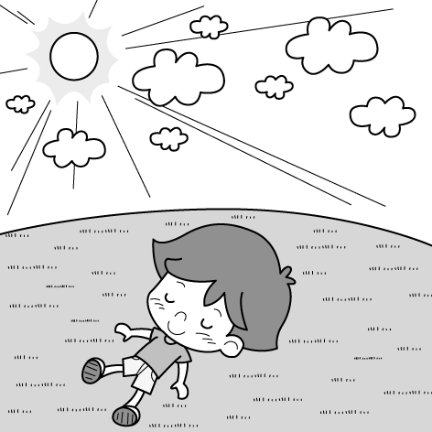
（ ）（ ）的天，（ ）（ ）的雲，太陽散發出（ ）黃色的光芒。康樂國小的小朋友喜歡躺在（ ）油油的草地上，臉頰被晒得（ ）通通的，好像蘋果一樣。

